**Programming Lab**

**Assignment – 4**

**Question:-**

1. Write a menu-driven program to implement the following searching techniques using an array (a) Linear or sequential search (b) Binary search

2. Write a menu-driven program to implement the following sorting techniques using an array

(a) Bubble sort (b) Insertion sort (c) Selection sort

3. Write a menu-driven program to implement the following sorting techniques using a single linked list (interchanging data)

(a) Bubble sort (b) Insertion sort (c) Selection sort

4. Write a menu-driven program to implement the following sorting techniques using a single linked list (interchanging links)

(a) Bubble sort (b) Insertion sort (c) Selection sort

5. Write a menu-driven program to implement the following sorting techniques using an array (recursive functions)

1. Quick sort (b) Merge sort

**Program 1:-**

#include<stdio.h>

#include<stdlib.h>

void linear_search(int a[],int n,int val){

    int flag = 0,i;

    for(i=0;i<n;i++){

        if(a[i] == val){

            printf("%d found at index %d\n",val,i);

            flag = 1;

        }

    }

    if(flag == 0){

        printf("Element not found\n");

    }

}

void binary_search(int a[],int n,int val){

    int left = 0;

    int right = n-1;

    int flag = 0;

    while(left<right){

        int mid = (left + right) / 2;

        if(a[mid] == val){

            printf("%d found at index %d\n",val,mid);

            flag = 1;

            break;

        }

        else if(val < a[mid]){

            right = mid - 1;

        } else{

            left = mid + 1;

        }

    }

    if(flag == 0){

        printf("Element not found\n");

    }

}

int main(){

    int op,val,n;

    printf("Enter the size of the array\n");

    scanf("%d",&n);

    int arr[n];

    printf("Enter the values\n");

    for(int i=0;i<n;i++){

        scanf("%d",&arr[i]);

    }

    printf("1 for linear search\n2 for binary search\n");

    while (1){

        printf("Enter your operation\n");

        scanf("%d",&op);

        switch (op){

            case 1:

                printf("Enter the value you want to search...\n");

                scanf("%d",&val);

                linear_search(arr,n,val);

                break;

            case 2:

                printf("Enter the value you want to search...\n");

                scanf("%d",&val);

                binary_search(arr,n,val);

                break;

            default:

                exit(0);

        }

    }

}

**Program 2:-**

#include<stdio.h>

#include<stdlib.h>

void swap(int *a,int *b){

    int temp = *a;

    *a = *b;

    *b = temp;

}

void bubble_sort(int a[],int n){

    int flag = 0;

    for(int i=0;i<n;i++){

        for(int j=0;j<n-1-i;j++){

            if(a[j]>a[j+1]){

                swap(&a[j],&a[j+1]);

                flag = 1;

            }

        }

        if(flag == 0){

            break;

        }

    }

    printf("Array Sorted\n");

}

void insertion_sort(int arr[],int n){

    for(int i=1;i<n;i++){

        int val = arr[i];

        int hole = i;

        while(hole > 0 && arr[hole-1] > val){

            arr[hole] = arr[hole - 1];

            hole--;

        }

        arr[hole] = val;

    }

    printf("Array sorted...\n");

}

void selection_sort(int a[],int n){

    for(int i=0;i<n;i++){

        int min = i;

        for(int j=i+1;j<n;j++){

            if(a[j] < a[min]){

                min= j;

            }

        }

        swap(&a[i],&a[min]);

    }

    printf("Array sorted...\n");

}

void display(int a[],int n){

    for(int i=0;i<n;i++){

        printf("%d ",a[i]);

    }

    printf("\n");

}

int main(){

    int op,n;

    printf("Enter the size of the array\n");

    scanf("%d",&n);

    int arr[n];

    printf("Enter the values\n");

    for(int i=0;i<n;i++){

        scanf("%d",&arr[i]);

    }

    printf("1 for bubble sort\n2 for insertion sort\n3 for selection sort\n4 for display\n");

    while (1){

        printf("Enter your operation\n");

        scanf("%d",&op);

        switch (op){

            case 1:

                bubble_sort(arr,n);

                break;

            case 2:

                insertion_sort(arr,n);

                break;

            case 3:

                selection_sort(arr,n);

                break;

            case 4:

                printf("Elments of the array are...\n");

                display(arr,n);

                break;

            default:

                exit(0);

        }

    }

}

**Program 3:-**

#include<stdio.h>

#include<stdlib.h>

struct node{

    int data;

    struct node *next;

};

struct node *head=NULL;

int size;

void create(){

    int n,x;

    struct node *temp;

    printf("Enter the number of node you want to insert...\n");

    scanf("%d",&n);

    size = n;

    printf("Enter the values...\n");

    for(int i=0;i<n;i++){

        scanf("%d",&x);

        struct node *newnode = (struct node *)malloc(sizeof(struct node));

        newnode->data = x;

        newnode->next = NULL;

        if(head == NULL){

            head = newnode;

        }

        else{

            temp = head;

            while(temp->next){

                temp = temp->next;

            }

            temp->next = newnode;

        }

    }

}

void swap(int a,int b){

    struct node *temp=head,*temp1=NULL,*temp2=NULL;

    while(temp){

        if(temp->data == a || temp->data == b){

            if(temp1== NULL)

                temp1 = temp;

            else

                temp2 = temp;

        }

        temp = temp->next;

    }

    int tmp = temp1->data;

    temp1->data = temp2->data;

    temp2->data = tmp;

}

void bubble_sort(){

    struct node *temp1,*temp2;

    int flag = 0;

    for(int i=0;i<size;i++){

        temp1 = head;

        temp2 = temp1->next;

        for(int j=0;j<size - 1 - i;j++){

            if(temp1->data > temp2->data){

                swap(temp1->data,temp2->data);

                flag = 1;

            }

            temp1 = temp1->next;

            temp2 = temp2->next;

        }

        if(flag==0){

            break;

        }

    }

    printf("List sorted...\n");

}

struct node *sortedInsert(struct node *sorted,struct node *curr){

    if(sorted == NULL || sorted->data > curr->data){

        curr->next = sorted;

        sorted = curr;

    }else{

        struct node *temp = sorted;

        while(temp->next != NULL && temp->next->data <curr->data){

            temp = temp->next;

        }

        curr->next = temp->next;

        temp->next = curr;

    }

    return sorted;

}

void insertion_sort(){

    struct node *sorted = NULL,*curr = head;

    while(curr){

        struct node *next = curr->next;

        sorted = sortedInsert(sorted,curr);

        curr = next;

    }

    head= sorted;

    printf("List sorted...\n");

}

void selection_sort(){

    struct node *ptr1 = head,*ptr2;

    int min;

    while(ptr1){

        ptr2 = ptr1->next;

        min = ptr1->data;

        while(ptr2){

            if(ptr2->data < min){

                min = ptr2->data;

            }

            ptr2 = ptr2->next;

        }

        if(min != ptr1->data)

            swap(ptr1->data,min);

        ptr1 = ptr1->next;

    }

    printf("List sorted...\n");

}

void display(){

    struct node *temp = head;

    while(temp){

        printf("->%d",temp->data);

        temp=temp->next;

    }

    printf("\n");

}

int main(){

    int op,a,b;

    printf("1 to create the list\n2 to display the list\n3 to bubble sort\n4 for insertion sort\n5 for selection sort\n");

    while(1){

        printf("Enter your operation\n");

        scanf("%d",&op);

        switch (op)

        {

        case 1:

            head = NULL;

            create();

            break;

        case 2:

            display();

            break;

        case 3:

            bubble_sort();

            break;

        case 4:

            insertion_sort();

            break;

        case 5:

            selection_sort();

            break;

        default:

            exit(0);

        }

    }

}

**Program 4:-**

#include<stdio.h>

#include<stdlib.h>

struct node{

    int data;

    struct node *next;

};

struct node *head=NULL;

int size;

void create(){

    int n,x;

    struct node *temp;

    printf("Enter the number of node you want to insert...\n");

    scanf("%d",&n);

    size = n;

    printf("Enter the values...\n");

    for(int i=0;i<n;i++){

        scanf("%d",&x);

        struct node *newnode = (struct node *)malloc(sizeof(struct node));

        newnode->data = x;

        newnode->next = NULL;

        if(head == NULL){

            head = newnode;

        }

        else{

            temp = head;

            while(temp->next){

                temp = temp->next;

            }

            temp->next = newnode;

        }

    }

}

void swapAddr(struct node **ptr1,struct node **ptr2){

    struct node *temp;

    temp = *ptr1;

    *ptr1 = *ptr2;

    *ptr2 = temp;

}

void display(){

    struct node *temp = head;

    while(temp){

        printf("->%d",temp->data);

        temp=temp->next;

    }

    printf("\n");

}

void swap(int a,int b){

    struct node *temp=head,*prev1=NULL,*cur1=NULL,*prev2=NULL,*cur2=NULL;

    if(head->data == a || head->data == b){

        cur1 = head;

    }

    while(temp->next){

        if(temp->next->data == a || temp->next->data == b){

            if(cur1== NULL){

                prev1 = temp;

                cur1 = temp->next;

            }else{

                prev2= temp;

                cur2 = temp->next;

            }

        }

        temp = temp->next;

    }

    if(head == cur1){

        head = cur2;

    }else{

        prev1->next = cur2;

    }

    if(cur1 == prev2){

        temp = cur2->next;

        cur1->next = temp;

        cur2->next = cur1;

    }else{

        prev2->next = cur1;

        temp = cur2->next;

        cur2->next = cur1->next;

        cur1->next = temp;

    }

}

void bubble_sort(){

    struct node *temp1,*temp2;

    int flag = 0;

    for(int i=0;i<size;i++){

        temp1 = head;

        temp2 = temp1->next;

        for(int j=0;j<size - 1 - i;j++){

            if(temp1->data > temp2->data){

                swap(temp1->data,temp2->data);

                swapAddr(&temp1,&temp2);

                flag = 1;

            }

            temp1 = temp1->next;

            temp2 = temp2->next;

        }

        if(flag==0){

            break;

        }

    }

    printf("List sorted...\n");

}

struct node *sortedInsert(struct node *sorted,struct node *curr){

    if(sorted == NULL || sorted->data > curr->data){

        curr->next = sorted;

        sorted = curr;

    }else{

        struct node *temp = sorted;

        while(temp->next != NULL && temp->next->data <curr->data){

            temp = temp->next;

        }

        curr->next = temp->next;

        temp->next = curr;

    }

    return sorted;

}

void insertion_sort(){

    struct node *sorted = NULL,*curr = head;

    while(curr){

        struct node *next = curr->next;

        sorted = sortedInsert(sorted,curr);

        curr = next;

    }

    head= sorted;

    printf("List sorted...\n");

}

void selection_sort(){

    struct node *ptr1 = head,*ptr2;

    struct node *minAddr;

    while(ptr1){

        ptr2 = ptr1->next;

        minAddr = ptr1;

        while(ptr2){

            if(ptr2->data < minAddr->data){

                minAddr = ptr2;

            }

            ptr2 = ptr2->next;

        }

        if(minAddr->data != ptr1->data){

            swap(ptr1->data,minAddr->data);

            swapAddr(&ptr1,&minAddr);

        }

        ptr1 = ptr1->next;

    }

    printf("List sorted...\n");

}

int main(){

    int op,a,b;

    printf("1 to create the list\n2 to display the list\n3 to bubble sort\n4 for insertion sort\n5 for selection sort\n");

    while(1){

        printf("Enter your operation\n");

        scanf("%d",&op);

        switch (op)

        {

        case 1:

            head = NULL;

            create();

            break;

        case 2:

            display();

            break;

        case 3:

            bubble_sort();

            break;

        case 4:

            insertion_sort();

            break;

        case 5:

            selection_sort();

            break;

        default:

            exit(0);

        }

    }

}

**Program 5:-**

#include<stdio.h>

#include<stdlib.h>

void swap(int *a,int *b){

    int temp = *a;

    *a = *b;

    *b = temp;

}

int partition(int arr[],int l,int r){

    int i = l-1,j;

    for(j=l;j<=r;j++){

        if(arr[j] < arr[r]){

            i++;

            swap(&arr[i],&arr[j]);

        }

    }

    swap(&arr[i+1],&arr[r]);

    return i+1;

}

void merge(int arr[],int l,int m,int r){

    int i,j,k,n1 = m - l + 1,n2 = r - m;

    int L[n1],R[n2];

    for(i=0;i<n1;i++){

        L[i] = arr[l+i];

    }

    for(j=0;j<n2;j++){

        R[j] = arr[m + 1 + j];

    }

    i = 0;

    j = 0;

    k = l;

    while(i < n1 && j < n2){

        if(L[i] <= R[j]){

            arr[k] = L[i];

            i++;

        }else{

            arr[k] = R[j];

            j++;

        }

        k++;

    }

    while(i < n1){

        arr[k] = L[i];

        i++;

        k++;

    }

    while(j < n2){

        arr[k] = R[j];

        j++;

        k++;

    }

}

void quickSort(int arr[],int l,int r){

    if(l<r){

        int q = partition(arr,l,r);

        quickSort(arr,l,q-1);

        quickSort(arr,q+1,r);

    }

}

void mergeSort(int arr[],int l,int r){

    if(l<r){

        int m = (l+r)/2;

        mergeSort(arr,l,m);

        mergeSort(arr,m+1,r);

        merge(arr,l,m,r);

    }

}

void display(int a[],int n){

    for(int i=0;i<n;i++){

        printf("%d ",a[i]);

    }

    printf("\n");

}

int main(){

    int op,n;

    printf("Enter the size of the array\n");

    scanf("%d",&n);

    int arr[n];

    printf("Enter the values\n");

    for(int i=0;i<n;i++){

        scanf("%d",&arr[i]);

    }

    printf("1 for quick sort\n2 for merge sort\n3 for display\n");

    while (1){

        printf("Enter your operation\n");

        scanf("%d",&op);

        switch (op){

            case 1:

                quickSort(arr,0,n-1);

                printf("Array sorted...\n");

                break;

            case 2:

                mergeSort(arr,0,n-1);

                printf("Array sorted...\n");

                break;

            case 3:

                display(arr,n);

                break;

            default:

                exit(0);

        }

    }

}

**Output 1:-**

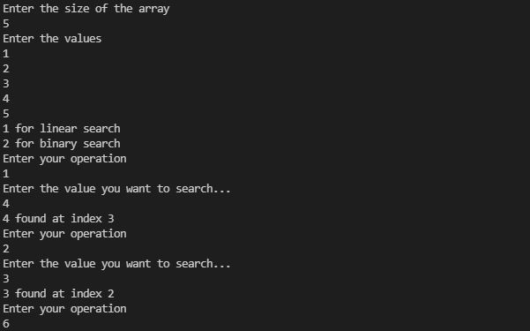

**Output 2:-**

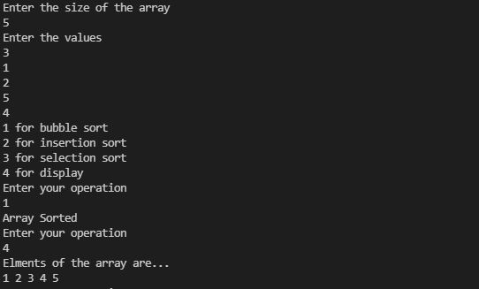

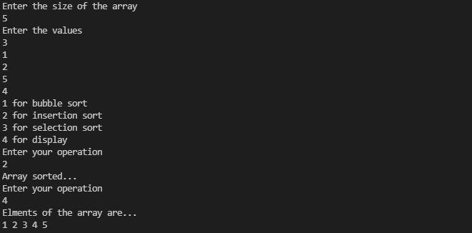

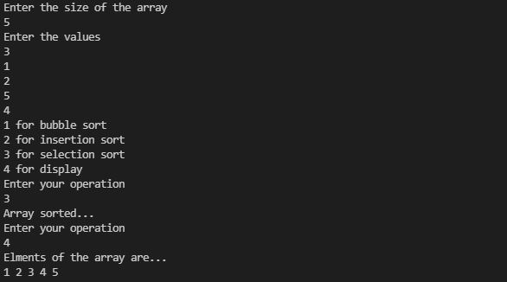

**Output 3:-**

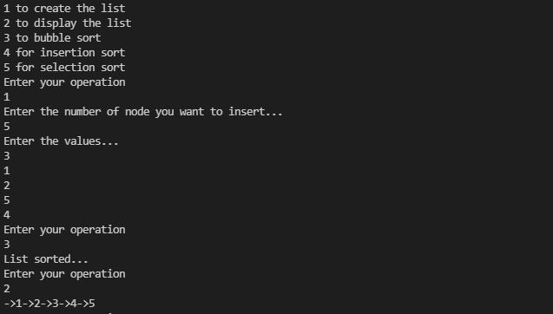

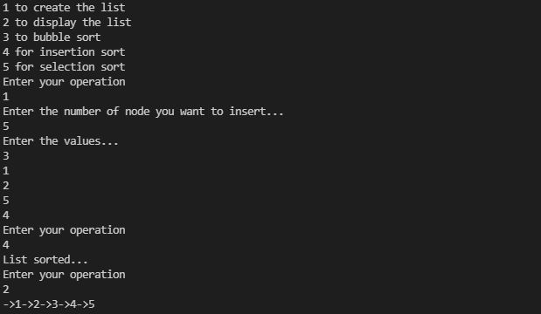

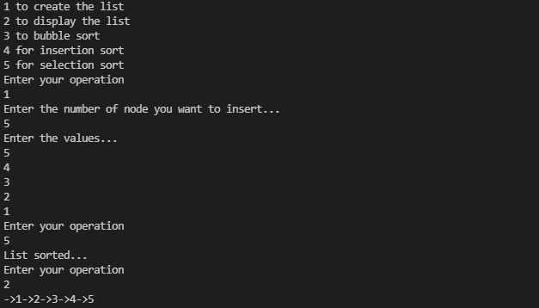

**Output 4:-**







**Output 5:-**



